IED FRANCISCO DE PAULA SANTANDER-BOSA

ASIGNATURA: SOCIALES GRADO 501
TEMA: PERIODOS DE LA HISTORIA COLOMBIANA
DOCENTE: ISABEL BERNAL M Y ANDREA RIVERA
TALLER CIENCIAS SOCIALES 501
El objetivo general de este taller es:

Identifico y comparo algunas causas que dieron lugar a los diferentes períodos históricos en Colombia (Descubrimiento, Colonia, Independencia. República)

Ubico geográficamente, las principales tribus indígenas que sobreviven en Colombia.

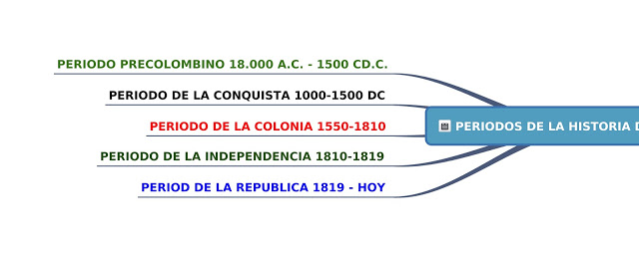
Ver Link: https://youtu.be/dZYMW7UdMmE

La historia de Colombia está dividida en 5 periodos, desde el periodo indígena hasta el periodo republicano
1. PERIODO PRECOLOMBINO
Antes de que llegaran los españoles a tierras americanas, había grupos de indígenas que poblaban el territorio y convivían en paz entre sí. Cultivaban la tierra, enseñaban a los menores las costumbres relacionadas con el conocimiento de la naturaleza, la preparación de los alimentos, el cuidado y la cría de los animales, así como también la caza de algunos de ellos para poder subsistir. Todo esto lo aprendían gracias a sus ancestros, y estas enseñanzas se transmitían de una generación a otra. Por supuesto, como toda cultura, tenían también sus propias celebraciones: fiestas y ceremonias religiosas; este periodo se desarrolló 18.000 años A.C. según informes de investigaciones realizadas por los historiadores.
1.1 LINK: https://youtu.be/vypobmM7j1k
2. PERIODO DE LA CONQUISTA
Después de la llegada de los españoles, los pueblos indígenas tuvieron que cambiar sus costumbres y tradiciones, debido a que estos visitantes inesperados ocuparon sus territorios para fundar ciudades e imponerles una nueva religión (La Católica) y otra lengua (El español). Por consiguiente, los indígenas se enfrentaron a los españoles durante años y por esta razón muchos de ellos murieron y se extinguieron algunas de sus tribus. Sin embargo, estas poblaciones humanas fueron reemplazadas por los hijos que las indígenas tuvieron con los españoles, a los cuales se les conoció con el nombre de criollos. Años más tarde, los criollos se enfrentaron a los españoles en guerras muy crueles para conseguir la independencia de todos los pueblos americanos, periodo ocurrido entre los años 1500 A 1550 y se prolongó por espacio de tiempo de 260 años
2.2 LINK: https://youtu.be/xRKONOr7X3Y
3. ÉPOCA DE LA COLONIA
El periodo colonial comenzó en el año de 1550 con el establecimiento de la Real Audiencia de Santa Fe y terminó con el estallido de la independencia colombiana en 1810. Con una duración de 260 años. Esta etapa estuvo enmarcada por el afianzamiento de los españoles en América, así como por la explotación excesiva del oro y de la cultura indígena de Colombia y del continente Americano
3.2 LINK: https://youtu.be/ilhPOjfbIc8
4. ÉPOCA DE LA INDEPENDENCIA
Los movimientos de la independencia comienzan con una serie de hechos liderados por Antonino Nariño y Camilo Torres Tenorio. La primera fase de la guerra, de 1810 a 1819, se caracterizó por constantes luchas internas entre los defensores de la independencia. Esta época se extendió por un espacio de tiempo de 9 años.
4.2 LINK: https://youtu.be/zE9F-PGpkmk
5. ÉPOCA DE LA REPÚBLICA
La Época Republicana es considerada una época de transición y cambios internos ocurridos entre los años 1819 y 1830 Para esta época nace la Gran Colombia que llega a su fin en 1830 por conflictos y divisiones internas de los caudillistas. Tras muchas reformas territoriales y políticas, Colombia recibe su nombre actual en 1886: de República de Colombia
5.2 LINK: https://youtu.be/KbhbUrrr3WU

ACTIVIDAD

- GRAFICAR CADA UNO DE LOS PERIODOS DE LA HISTORIA DE COLOMBIA
- En un mapa de Colombia, ubicar
  - En un mapa geográfico ubicar las Tribus Indígenas que sobreviven en el país (ARHUACO, WAYUU, KOGI
EMBERÁ, GUAMBIANOS, PASTO, TICUNA, HUITOTO – NUKAK MAKU – KAMSA – CHIMILA – ZENU – WAUNAAN – PIJAO – CHITAREROS – TUNEBO – ANDOKE, WOUNAAN).

IED FRANCISCO DE PAULA SANTANDER-BOSA

ASIGNATURA: ETICA Y VALORES GRADO 501
TEMA: COMPARTO CON MI FAMILIA
DOCENTE: ISABEL BERNAL M Y ANDREA RIVERA
TALLER : MI CASA ES UN TALLER DE FOTOGRAFIA 501
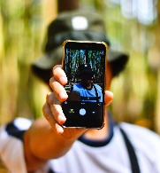
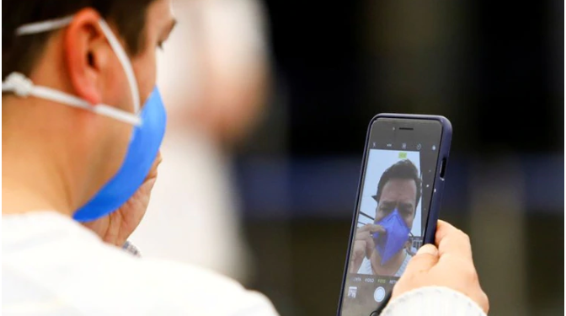
2. Taller tomate una foto “mi casa es un taller de fotografía”

Te invitamos a que tomes de 10 a 15 fotos y luego la coloques en un video de fotos con editor de tu celular.
Estas fotos deben ser muy cotidianas, que rescaten la naturalidad, la espontaneidad y la libertad de expresión tuyas y con los que hoy convives.
Coloca una foto inicial tuya con nombre y una frase de reflexión final.
Te damos las siguientes opciones
a. Una foto tuya o de alguien bailando
b. Una foto tuya o de alguien cantando
c. Una foto tuya o de alguien cocinando
d. Interactuando con tu mascota
e. Una foto abrazando o dándole un beso a alguien de tu familia, con los que hoy convives.
f. Viendo televisión o una película
g. Haciendo algo diferente leyendo, escribiendo, jugando algo.
h. Una foto tomada desde tu ventana a las personas que ves pasando al frente de tu casa.
i. Fotos o frases que te han enviado divertidas del Virus Coronavirus.
j. Fotos tuyas o con tus familiares con editores graciosos.
k. Foto de evidencia que te estas cuidando, utilizando las medidas de prevención como son los guantes y tapabocas (no debes salir de casa), u otra forma de cuidado como lavarse las manos, o uso de gel antibacterial.
l. Foto de un mosaico de seis fotos con tus familiares y tu mascota, usa tu editor de fotos de tu celular.

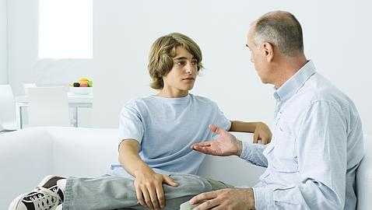
3.Regálame un consejo

Dialoga con tus padres o parientes, diles que te regalen un consejo para la vida,utilizando una anécdota o un experiencia personal o de otra persona.
Con esta información realiza un caligrama o un acróstico en forma escrita, incluye el consejo y la experiencia comentada. (Recuerda que tu trabajo debe ser original)
Ejemplos de caligrama:
Link: https://www.ejemplos.co/15-ejemplos-de-caligramas/
Ejemplos de acróstico:
Link: https://www.ejemplos.co/15-ejemplos-de-acrosticos/

Elabora en tu cuaderno un resumen de la guia.

Por favor tenga en cuenta que al realizar su trabajo en forma escrita a mano, debe utilizar letra mediana y legible, además los trabajos escritos a mano se deben tener en cuenta los siguientes aspectos:signos de puntuación, mayúsculas iniciales de párrafo y despues de punto seguido, coherencia y cohesión de los párrafos, uso de conectores y nombres propios con mayúsculas.
Ir subiendo avances, fecha limite de entrega: 11 Y 12 DE MAYO
Subir las evidencias y trabajo realizado asi:
Entrar a la PLATAFORMA CLASSROOM.
Colocar el CODIGO de 5 A: hopichg
Colocar primero APELLIDOS y despues Nombres.
Envian el trabajo

.
“El esfuerzo es la magia que transforma los éxitos en realidad” Cholo Simeone

